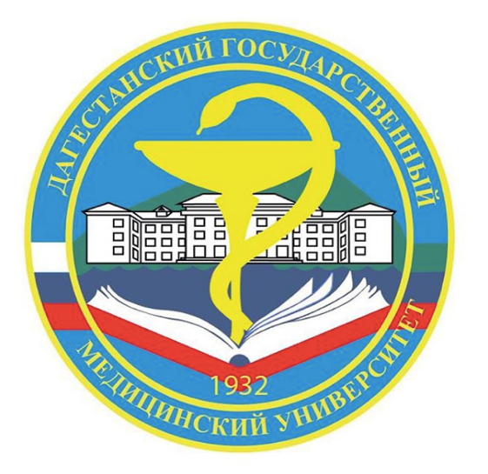 | Министерство здравоохранения Российской Федерации  Дагестанский государственный медицинский университет  Кафедра нервных болезней, медицинской генетики и нейрохирургии  Кафедра неврологии ФПК и ППС  при участии  Ассоциации неврологов, нейрохирургов и специалистов по реабилитации Республики Дагестан  Общества неврологов и нейрохирургов Республики Дагестан

Информационное письмо № 2

Уважаемые коллеги!

Напоминаем Вам, что Дагестанский государственный медицинский университет совместно с Ассоциацией неврологов, нейрохирургов и специалистов по реабилитации Республики Дагестан, а также Обществом неврологов и нейрохирургов Республики Дагестан приглашают Вас принять участие в Международных «Доброхотовских чтениях», посвященных 80-летию Кафедры нервных болезней, медицинской генетики и нейрохирургии.
Обращаем Ваше внимание на то, что даты проведения конференции 13 – 15 октября 2016 года.
В рамках конференции выступят с докладами д.м.н., профессор Д.Р. Хасанова (КГМУ), д.м.н., профессор Т.А. Скоромец (СПбГМУ им. И.П. Павлова), д.м.н., профессор П.Р. Камчатнов (РНИМУ им. Н.И. Пирогова), д.м.н., профессор А.Б. Данилов (Первый МГМУ им. И.М. Сеченова), д.м.н. Р.К. Шихкеримов (главный невролог ЮАО города Москвы), к.м.н., старший научный сотрудник НЦ Неврологии Т.О. Симанив, д.м.н., Й. Донерт (Лейпцигская университетская клиника).

Прием тезисов до 20 сентября, в соответствии с требованиями оргкомитета. Публикация бесплатная.
Возможно заочное участие.
Также хотелось бы сообщить, что лучшие статьи, представленные на конференции, будут опубликованы в «Вестнике ДГМА», который вошел в последнюю редакцию перечня рецензируемых научных изданий ВАК МОН России.
Официальные именные приглашения будут разосланы после 1 октября 2016 г.
Возможность компенсации транспортных расходов и расходов по проживанию будет обсуждаться с каждым из участников индивидуально.

Заявка по мероприятию представлена в Комиссию по оценке учебных мероприятий и материалов для НМО на соответствие установленным требованиям.

Председатель организационного комитета к.м.н., доцент Бурлият Абусуевна Абусуева.
Секретарь организационного комитета ассистент Ксения Борисовна Манышева.
E-mail: neurokonfdsma@gmail.com
Контактный телефон для справок +7-963-413-68-69.

Историческая справка
М.С. Доброхотов родился в 1878 г. в семье приват-доцента Московского университета. После окончания гимназии М.С. Доброхотов поступил в Московский императорский университет, где в 1903 г. получил звание лекаря. Его наставником стал один из создателей российской научной школы невропатологов В.К. Рот. В 1911 г. М.С. Доброхотовым была защищена диссертация на степень доктора медицины под названием «Ишиас корешкового происхождения. (Meningo-radiculitis plexus lumbo-sacralis)». После работы в Ростове-на-Дону, Воронеже и Днепропетровске Михаил Сергеевич был приглашен в недавно открытый Дагестанский медицинский институт. И с конца 1935 года до самой своей смерти в 1952 г. М.С. Доброхотов жил и работал в Дагестане.

Приложение 1.
Требования к оформлению тезисов
– Объем тезисов до 5000 знаков с пробелами
– Используемый текстовый редактор – Word, шрифт Times New Roman, кегль 14, интервал полуторный.
– Ссылки на литературу внутритекстовые, в квадратных скобках, в которых указывается порядковый номер источника из списка литературы и номер страницы через запятую
– К тезисам прилагается библиография в алфавитном порядке

Образец оформления тезисов
И.О. Фамилия
Название учреждения, город, страна
НАЗВАНИЕ СТАТЬИ
Текст, текст текст [3, с. 121]. Текст, текст текст текст текст текст текст текст текст…

Литература
- Крылов В.В., Ткачев В.В. Хирургическая анатомия артерий головного мозга // Геморрагический инсульт: Практическое руководство / Под ред. В.И. Скворцовой, В.В. Крылова. – М., 2005. – С. 59–76.
- Левин О.С. Полиневропатии. – М., 2016.
- Пирадов М.А. Синдром Гийена-Барре: диагностика и лечение // Неврологический журнал. – 2001. № 2. – С. 4–9.

Приложение 2.
Анкета участника международных «Доброхотовских чтений»
Фамилия, имя, отчество
Место работы с указанием адреса и телефона
Должность
Ученая степень и звание
Электронный адрес для связи
Контактный телефон
Домашний адрес, индекс (для рассылки материалов конференции)
Тема доклада

